**详细设计说明书**

**《易奇排排课系统》**

**编写日期：2019.10.10**

**项目组：**

|  |  |  |
| --- | --- | --- |
| **学号** | **姓名** | **角色** |
| **201731062308** | **秦傲明** | **组长** |
| **201731062321** | **周金柽** | **前端工程师** |
| **201731062319** | **韩浩** | **文档撰写** |
| **201731062313** | **王雷** | **后端工程师** |
| **201731062314** | **刘洋** | **数据库设计** |
| **201731091317** | **黄睿** | **前端工程师** |
| **201731062322** | **黄青松** | **算法工程师** |
| **201731062324** | **王越豪** | **UI设计+原型** |

**修改日志**

|  |  |  |
| --- | --- | --- |
| 修改者 | 修改日期 | 备注说明 |
| 韩浩 | 2019.10.5 | 正式发布 |
| 韩浩 | 2019.10.6 | 发布设计基线，版本升级 |
| 韩浩 | 2019.10.7 | 新增学生信息表功能 |
| 韩浩 | 2019.10.10 | 发布开发基线，版本升级 |
|  |  |  |
|  |  |  |
|  |  |  |
|  |  |  |
|  |  |  |
|  |  |  |

# 引言

## 编写目的

编写详细设计说明书是软件开发过程必不可少的部分，其目的是为了使开发人员在完成概要设计说明书的基础上完成概要设计规定的各项模块的具体实现的设计工作。同时也是开发人员和最终客户进行需求交流的有效手段。

## 项目背景

计算机发展至今已有很长的历史，计算机技术在人们日常生活中发挥着越来越重要的作用；随着相关软件的研发，这些软件在人们生活中为人们减轻了工作负担，计算机技术也越来越贴近人们的生活，在各大高校中用于学校教学资源管理和实现现代教育的信息化、网络化的技术也越来越成熟。

在如今各大高校中，教学资源是组织教学工作必不可少的，高校中有大量的课程需要安排上课教师在的指定的教室组织教学。目前国内各高校的规模越来越大，学生数量又相对较多，进而导致相关的教学资源管理工作量日渐增加，给学校的教学管理尤其是课程安排这一块带来了许多的麻烦困扰。在安排这些课程的过程中，人工排课往往具有工作量高、效率低、错误率高等缺点，急需一款高效的、系统的软件减轻工作量。

## 定义

### 引用名词1 名词1的解释

敏捷开发：是一种从1990年代开始逐渐引起广泛关注的新型[软件开发方法](https://baike.baidu.com/item/%E8%BD%AF%E4%BB%B6%E5%BC%80%E5%8F%91%E6%96%B9%E6%B3%95" \t "_blank)，是一种能应对快速变化需求的软件开发能力。

## 参考资料

### 《文档名称1》 版本号，作者，编写时间

1.《实用软件工程》 郑人杰 清华大学出版社

2.《敏捷开发》 廖言成 清华大学出版社

3.《【模板】详细设计说明书》 Eric 百度文库

# 软件结构概述

本实验课程教师排课系统主要由登录子系统、排课子系统、反馈子系统三个模块构成。软件结构图如下：

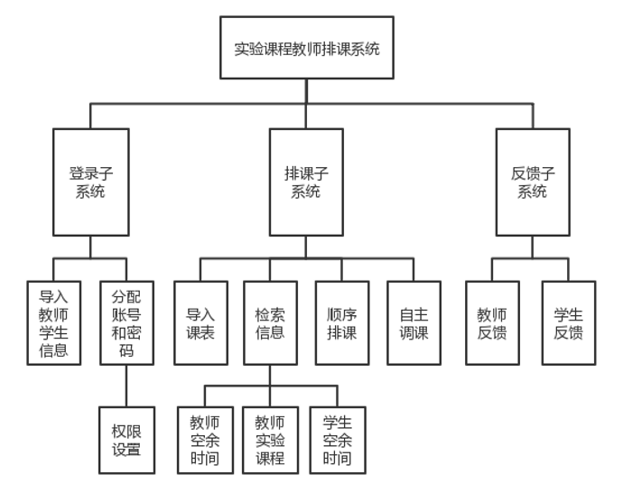

# 模块设计

## 模块1

登录子系统模块

### 功能描述

登录子系统主要分为学生登录、教师登录、教务处管理员登录三种不同用户权限的登录界面。具体介绍如下：

学生信息模块完成学生的登陆，学生启动本系统后，系统提示输入学生学号码和密码,验证后进入操作界面。

教师信息模块完成教师的登陆，教师启动本系统后，系统提示输入教师工号和密码，验证后进入操作界面。

教务处可以通过超级用户身份登录，对系统进行全面的管理,对新用户的添加，删除,对信息进行管理。教务处可以对老师及同学的帐户进行管理，老师、学生不同身份的用户进入不同的界面，进行不同的操作。

### 接口描述

本子系统中各接口要求实用规范，各种不同用户权限的用户登录系统后各步骤衔接自如，依次有序地让用户完成相应操作。

### 内部元素结构

本子系统的内部具体模块关系如下图：

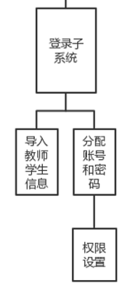

### 人机界面设计

该模块的用户界面设计如下：

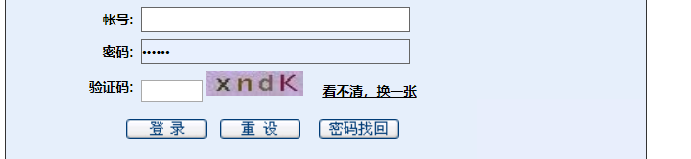

### 子程序设计

本子系统的算法和逻辑设计如下：

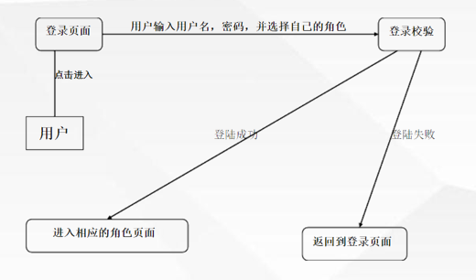

### 模块测试设计

本模块测试要求包括：各种不同权限的用户能登录到相应页面，未获取相应权限的用户或非用户不能登录到相应的界面 。各界面登录过程运行流畅，页面跳转逻辑合理。

## 模块2

排课子系统模块

### 功能描述

本子系统的功能模块图如下：

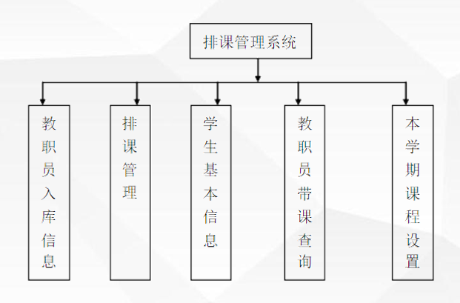

### 接口描述

本子系统的各接口要求信息查询上传快捷稳定，数据库信息保密级别高。

### 内部元素结构

本子系统的内部元素结构图如下：

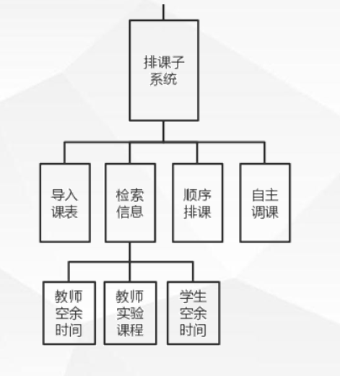

### 人机界面设计

该子系统的用户界面图如下：

教师信息界面：

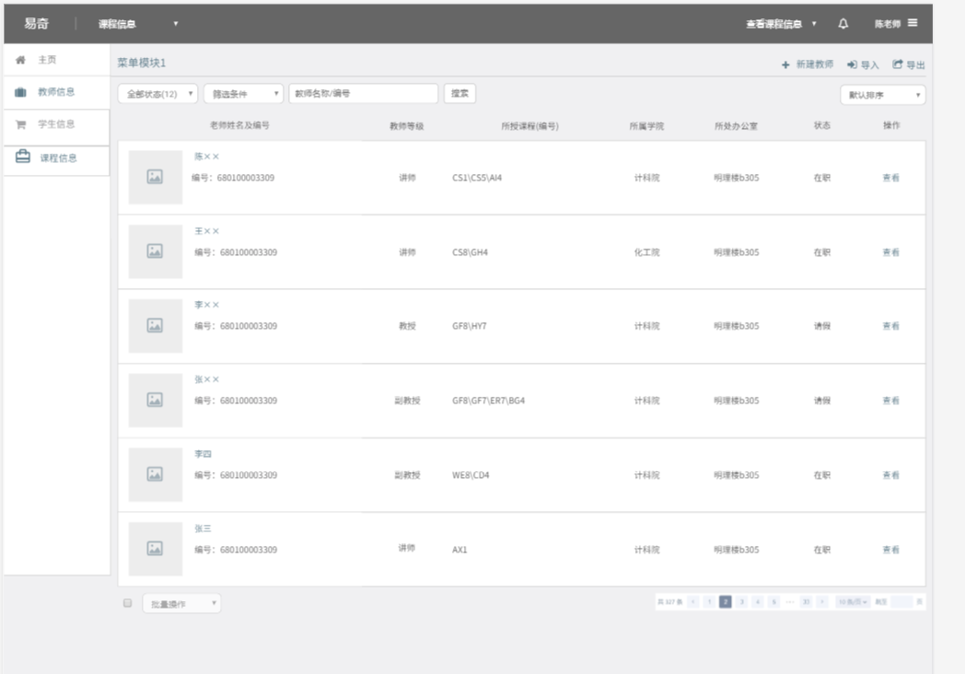

学生信息界面：

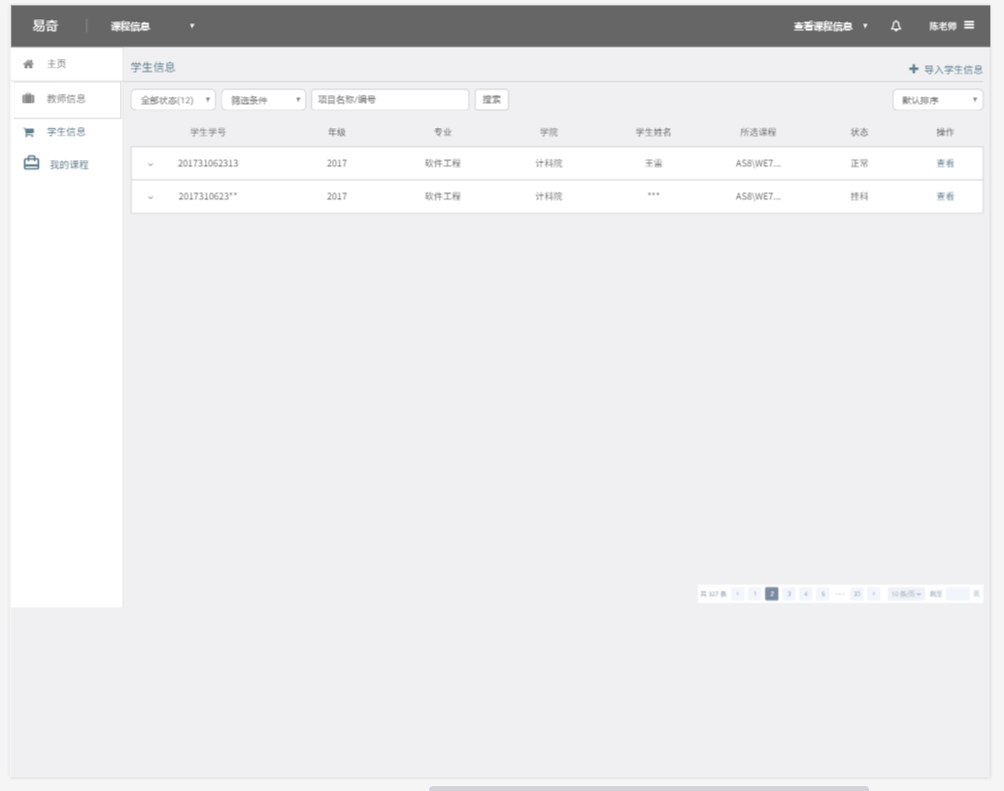

课程信息：

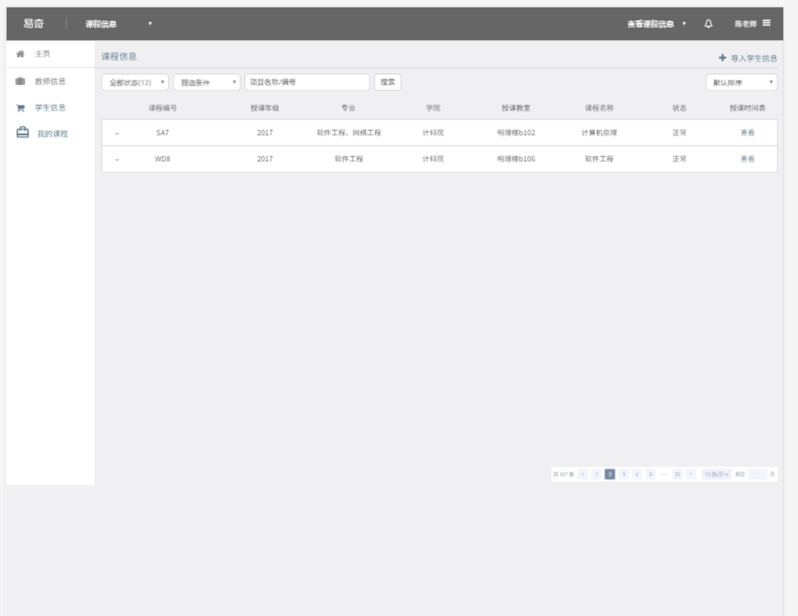

授课时间表：

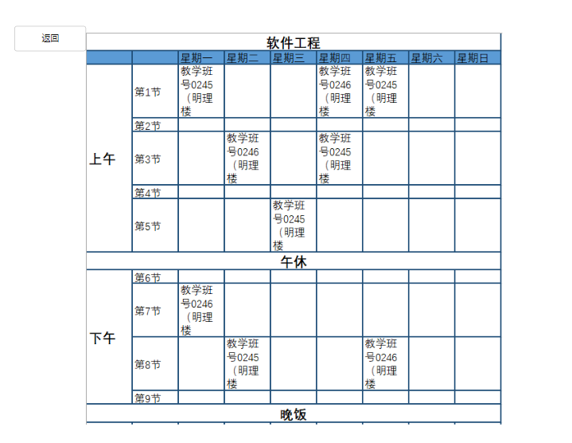

### 子程序设计

本子系统的子程序设计图如下：

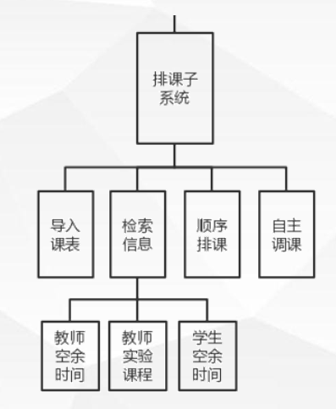

### 模块测试设计

本子系统的测试要求包括：各类信息查询快速稳定，无卡顿死机情况出现。且各类信息保密级别合格，不允许出现用户信息泄露的情况。

## 模块3

反馈子系统模块

### 功能描述

“易奇排排课系统”旨在开发一个具有良好的人机交互界面、易维护的系统，在反馈模块中还会收集老师与学生关于排课的意见，以进行微调与改进,打通教务处→教师→学生的屏障，使排课更加的准确，更加人性化。

### 接口描述

本子系统的接口设计要求信息反馈流程完善，且信息反馈的后期收集处理流程完善。

### 内部元素结构

本子系统的内部元素结构图如下：

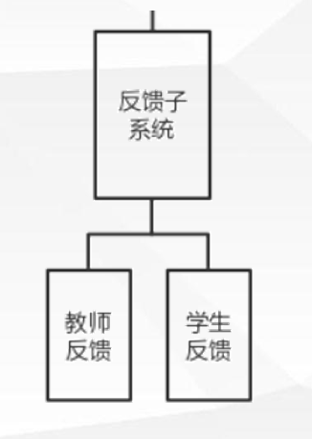

### 人机界面设计

本子系统的用户界面如下：

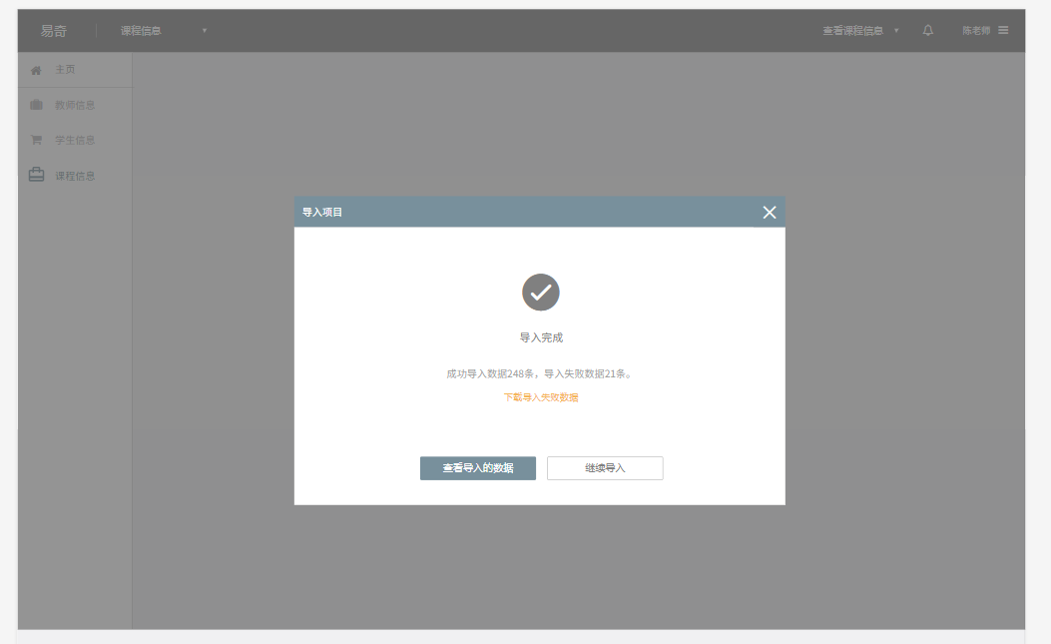

### 子程序设计

本子系统的子系统算法和逻辑流程图如下：

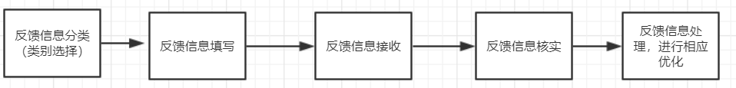

### 模块测试设计

本子系统的测试要求如下：信息反馈功能要尽可能的完善。包括后期反馈的信息的收集、处理流程一定要有。